Exercices notés en 5e sur le chapitre des discriminations et des identités multiples :

Exercice 1 : les discriminations /6 points

1) Donner la définition d’une discrimination. /1
2) L’image ci-dessous présente un cas de discrimination. De quelle type de discrimination s’agit-il ? /0,5
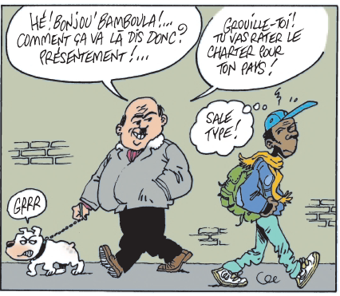
Voici deux autres cas de discriminations :
- Pierre est violenté par certains de ses amis à l’école parce qu’il est homosexuel.
De quel type de discrimination s’agit-il ? /0,5
- Charlotte ne peut obtenir le poste de directrice adjointe de l’entreprise dans laquelle elle travaille car c’est une femme. Le directeur, un homme, ne souhaite pas d’elle à ce poste malgré ses compétences. Il le lui fait savoir.
De quel type de discrimination s’agit-il ? /0,5

3) Qu’est-ce que l’antisémitisme ? /0,5

4) Travail sur un texte :

D’après une bande dessinée sur les discriminations de la commission européenne.

QUESTION INDEPENDANTE :
- Qu’est-ce que la HALDE ? Dis ce que signifie chacune des lettres du sigle. /0,5

QUESTION SUR LE TEXTE :
- Dans le texte ci-contre, qui saisit la HALDE ? Pour quel motif ? Que répond la HALDE ? /1,5

QUESTION INDEPENDANTE :
- Hormis la HALDE, qui va aider plus particulièrement les personnes victimes de racisme en France ? /1

La Haute Autorité a été saisie du rejet opposé à monsieur L, concernant sa candidature pour un poste de maquettiste. Après examen du dossier, la Haute Autorité constate que la mairie a commis une discrimination fondée sur l’âge. En conséquence, elle rappelle au maire de S les obligations qui incombent à l’employeur public, et recommande d’indemniser¹ monsieur L en réparation des préjudices² moraux et matériels qu’il a subis.
D’après la direction juridique de la HALDE, 29 juin 2009.
1 : donner de l’argent pour réparer les dommages subis.
2 : tort ou dommage causé à quelqu’un

Exercice 2 : les identités multiples de la personne /4 points

1) Quelles sont les deux identités de la personne ? /1

2) Donne le nom des trois papiers d’identité suivants et précise quelle identité parmi les deux citées précédemment ils représentent. /1

a- 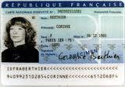 b- 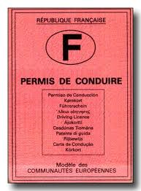 c-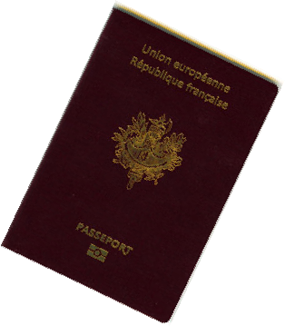

3) Complète les deux phrases suivantes : /2

Je suis né à l’étranger mais ma maman est française. Je suis donc aussi français grâce au

droit ………………………………

Mes parents n’ont pas la nationalité française mais je suis né en France. Je suis donc

français grâce au droit ………………………………..

NOM PRENOM :

…………………………………………….

